2020年高考物理100考点最新模拟题千题精练
第一部分 直线运动
十八．近三年高考真题精练
一．选择题
1．（2019全国理综I卷18）如图，篮球架下的运动员原地垂直起跳扣篮，离地后重心上升的最大高度为H。上升第一个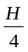所用的时间为t₁，第四个所用的时间为t₂。不计空气阻力，则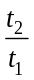满足（ ）
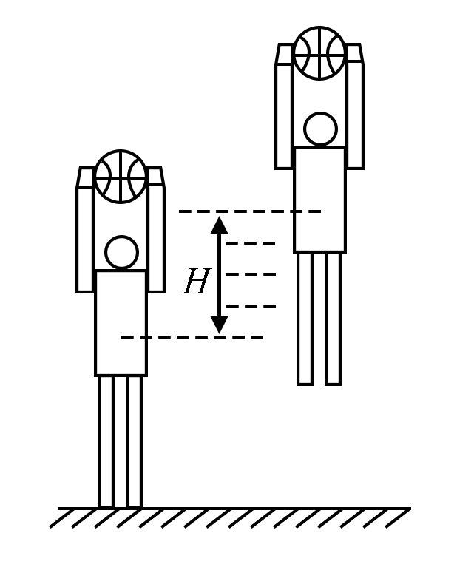
A．1<<2 B．2<<3 C．3<<4 D．4<<5
【参考答案】C
【命题意图】 本题考查匀变速直线运动规律。
【解题思路】采用逆向思维法，把运动员的竖直向上运动视为竖直向下初速度为零的加速运动，H/4=at₂²， 设竖直向下运动3H/4 高度所用时间为t3，竖直向下运动H高度 所用时间为t4，则有：3H/4=at₃²，H=at₄²，t1= t₄- t₃，联立解得：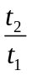=2+，选项C正确。
【关键一步】采用逆向思维法，运动员的竖直向上运动视为竖直向下初速度为零的加速运动，应用初速度为零的匀变速直线运动公式解答，简明快捷。
2.（2019年4月浙江选考）甲、乙两物体零时刻开始从同一地点向同一方向做直线运动，位移-时间图象如图所示，则在0～t₁时间内（ ）
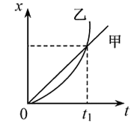
A. 甲的速度总比乙大 B. 甲、乙位移相同
C. 甲经过的路程比乙小 D. 甲、乙均做加速运动
【参考答案】B
【名师解析】
因x-t图像的斜率等于速度，可知在0～t₁时间内开始时甲的速度大于乙，后来乙的速度大于甲，选项A错误；由图像可知在0～t₁时间内甲、乙位移相同，选项B正确；甲乙均向同方向做直线运动，则甲乙的路程相同，选项C错误；由斜率等于速度可知，甲做匀速运动，乙做加速运动，选项D错误。.
3.（2018海南物理）一攀岩者以1m/s的速度匀速向上攀登，途中碰落了岩壁上的石块，石块自由下落。3s后攀岩者听到石块落地的声音，此时他离地面的高度约为（ ）
A. 10m B. 30m C. 50m D. 70m
【参考答案】C
【解题思路】石块自由下落，由自由落体运动公式，h=gt²=45m，所以此时他离地面的高度约为50m，选项C正确。
4．（2018全国理综II）甲、乙两汽车同一条平直公路上同向运动，其速度—时间图像分别如图中甲、乙两条曲线所示。已知两车在t₂时刻并排行驶，下列说法正确的是（ ）
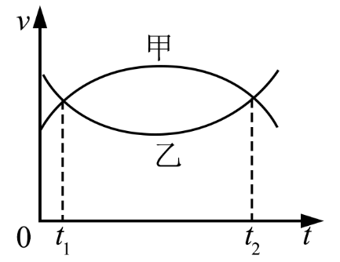
A．两车在t₁时刻也并排行驶 B．t₁时刻甲车在后，乙车在前
C．甲车的加速度大小先增大后减小 D．乙车的加速度大小先减小后增大
【参考答案】.BD
【命题意图】 本题考查速度图像及其相关的知识点。
【解题思路】根据v—t图象的面积表示位移可知，已知两车在t₂时刻并排行驶，利用逆向思维并借助于v—t图象面积等于位移可知在t₁时刻甲车在后，乙车在前，选项A错误B正确；根据速度图像斜率表示加速度可知甲车的加速度大小先减小后增大，乙车的加速度大小先减小后增大，选项C错误D正确。
5．（2018高考全国理综III）甲乙两车在同一平直公路上同向运动，甲做匀加速直线运动，乙做匀速直线运动。甲乙两车的位置x随时间t的变化如图所示。下列说法正确的是（ ）
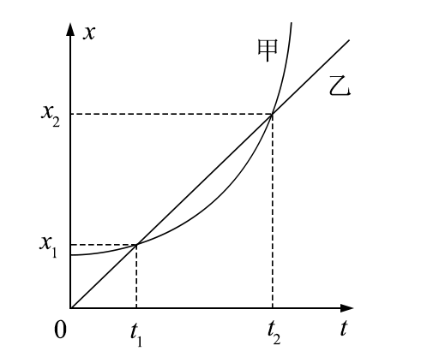
A．在t₁时刻两车速度相等
B．从0到t₁时间内，两车走过的路程相等
C．从t₁到t₂时间内，两车走过的路程相等
D．从t₁到t₂时间内的某时刻，两车速度相等
【参考答案】CD
【命题意图】本题考查对位移图像的理解及其相关的知识点。
【解题思路】根据位移图象的物理意义可知，在t1时刻两车的位置相同，速度不相等，乙车的速度大于甲车的速度，选项A错误；从0到t1时间内，乙车走过的路程大于甲车，选项B错误；从t₁到t₂时间内，两车都是从x1位置走到x2位置，两车走过的路程相等，选项C正确；根据位移图像的斜率等于速度可知，从t₁到t₂时间内的某时刻，两车速度相等，选项D正确。
6．（浙江新高考2018年4月选考科目物理试题）如图所示，竖直井中的升降机可将地下深处的矿石快速运送到地面。某一竖井的深度约为104m，升降机运行的最大速度为8m/s，加速度大小不超过1m/s²，假定升降机到井口的速度为零，则将矿石从井底提升到井口的最短时间是（ ）
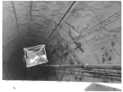
A. 13s B. 16s C. 21s D. 26s
【参考答案】 C
【名师解析】升降机先做加速运动，后做匀速运动，最后做减速运动，
在加速阶段，所需时间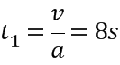，通过的位移为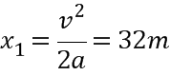
在减速阶段与加速阶段相同，
在匀速阶段所需时间为：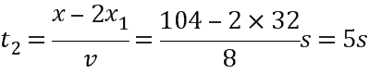
总时间为：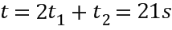，故C正确，A、B、D错误；
【点睛】升降机先做加速运动，后做匀速运动，最后做减速运动，根据速度位移公式和速度时间公式求得总时间。
7. （2018年11月浙江选考物理）一辆汽车沿平直道路行驶，其v－t图象如图所示。在t=0到t=40s这段时间内，汽车的位移是（ ）
A. 0 B. 30m
C. 750m D. 1200m
【参考答案】C
【名师解析】根据速度图像的面积表示位移可知，在t=0到t=40s这段时间内，汽车的位移是s=750m，选项C正确。
8．（2017海南高考·3）汽车紧急刹车后，停止运动的车轮在水平地面上滑动直至停止，在地面上留下的痕迹称为刹车线。由刹车线的长短可知汽车刹车前的速度。已知汽车轮胎与地面之间的动摩擦因数为0.80，测得刹车线长25 m。汽车在刹车前的瞬间的速度大小为（重力加速度g取10m/s²）（ ）
A．10 m/s B．20 m/s C．30 m/s D．40 m/s
【参考答案】.B
【命题意图】 本题考查牛顿运动定律、匀变速直线运动规律及其相关的知识点。
【解题思路】根据题述，汽车刹车的加速度大小为a=μg，由v²=2ax可得汽车在刹车前的瞬间的速度大小为v=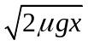=20 m/s，选项B正确。
9、（2017年11月浙江选考）如图所示，两位同学从滑道最高端的同一位置先后滑下，到达低端的同一位置，对于整个下滑过程，两同学的（ ）
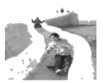
A、位移一定相同 B、时间一定相同
C、末速度一定相同 D、平均速度一定相同
【参考答案】A
【解题思路】根据题述，两位同学从滑道最高端的同一位置先后滑下，到达低端的同一位置，对于整个下滑过程，两同学的位移一定相同，时间一定不相同，末速度一定不相同，平均速度一定不相同，选项A正确BCD错误。
10.（2017年4月浙江选考）四月的江南草长莺飞.桃红柳绿.雨水连绵。伴随溫柔的雨势.时常出现瓢泼大雨.雷电交加的景象，在某次闪电过后约2s小明听到雷声，则雷电生成处离小明的距离约为（ ）
A．6×10²m B．6×10⁴m
C．6×10⁶m D．6×10⁸m
【参考答案】A
【解题思路】雷声在空气中做匀速直线运动，声音在空气中传播速度约为v=300m/s，由s=vt可得雷电生成处离小明的距离约为s=600m=6×10²m，选项A正确。
11．（2017年4月浙江选考）汽车以10m/s的速度在马路上匀速行驶，驾驶员发现正前方15m处的斑马线上有行人.于是刹车礼让,汽车恰好停在斑马线前。假设驾驶员反应时间为0.5s,汽车运动的v-t图如图所示。则汽车的加速度大小为（ ）
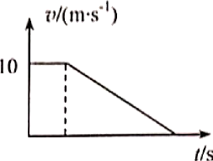
A．20m/s² B．6m/s:
C．5m/s² D．4m/s;
【参考答案】C
【解题思路】设刹车后经过时间t，汽车恰好停在斑马线前。根据速度图象的面积表示位移可得10×0.5m+×10t=15m，解得t=2s。根据加速度的定义，汽车的加速度大小为a=v/t=5m/s²，选项C正确。
12．（浙江新高考2018年4月选考科目物理试题）某驾驶员使用定速巡航，在高速公路上以时速110公里行驶了200公里，其中“时速110公里”、“行驶200公里”分别是指（ ）
A. 速度、位移 B. 速度、路程
C. 速率、位移 D. 速率、路程
【参考答案】 D
【名师解析】以时速110公里行驶了200公里，其中“时速110公里”、“行驶200公里”分别是指速率、路程，选项D正确。

二．计算题
1. （2019年4月浙江选考）小明以初速度v₀=10m/s竖直向上抛出一个质量m=0.1kg的小皮球，最后在抛出点接住。假设小皮球在空气中所受阻力大小为重力的0.1倍。求小皮球
（1）上升的最大高度；
（2）从抛出到接住的过程中重力和空气阻力所做的功
（3）上升和下降的时间。
【答案】（1）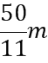；（2）0；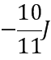；（3）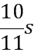，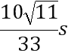
【解析】
【详解】（1）上升过程：mg+F_{f}=ma₁
解得a₁=11m/s²
上升的高度：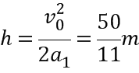
（2）重力做功：W_{G}=0
空气阻力做功：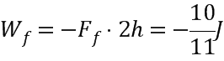
（3）上升的时间：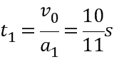
下降过程：mg-F_{f}=ma₂
解得a₂=9m/s²
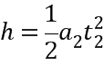
解得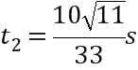
2. （2017全国II卷·24）为提高冰球运动员的加速能力，教练员在冰面上与起跑线距离s₀和s₁（s₁<s₀）处分别设置一个挡板和一面小旗，如图所示。训练时，让运动员和冰球都位于起跑线上，教练员将冰球以速度v₀击出，使冰球在冰面上沿垂直于起跑线的方向滑向挡板。冰球被击出的同时，运动员垂直于起跑线从静止出发滑向小旗。训练要求当冰球到达挡板时，运动员至少到达小旗处。假定运动员在滑行过程中做匀加速运动，冰球到达挡板时的速度为v₁。重力加速度为g。求：
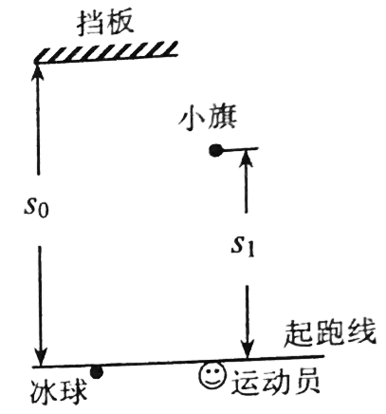
（1）冰球与冰面之间的动摩擦因数；
（2）满足训练要求的运动员的最小加速度。
【参考答案】（1）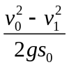（2）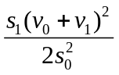
【解析】（1）设冰球与冰面之间的动摩擦因数为μ，由牛顿运动定律，μmg=ma₁，
由匀变速直线运动规律，v₁²- v₀²=-2 a₁s₀，
联立解得：μ=。
（2）设冰球运动时间为t，则a₁t= v₀- v₁
设满足训练要求的运动员的最小加速度为a，则有s₁=at²，
联立解得：a=。

